Mini Projeto "O Arquiteto Decisor"
Aluno: Braion D'Lucca Silva Carvalho | Matrícula: 2321753 | Link do Repositório GitHub (Scaffolding): https://github.com/BraionDLucca/Mini-Projeto-O-Arquiteto-Decisor

1.1 Resumo do Cenário de Negócio
[Descreva em até 10 linhas o problema que sua arquitetura visa resolver. Qual é o contexto de negócio? Quem são os usuários principais?]
Com os avanços em análise de dados com inteligência artificial, a Instituição de Ensino identificou a oportunidade de aplicar esta tecnologia ao mercado da educação online. A proposta do sistema "EduVerse - Plataforma de Aprendizado Adaptativo" é adaptar o ensino ao ritmo e estilo de cada aluno, enquanto fornece feedback, trilhas de conhecimento personalizadas e sugestões de conteúdo dinâmicas.
Como especificado pela organização, o software deverá ser escalável, manutenível, performático e capaz de comunicar-se com outros sistemas, visando atender estudantes (escolas ou universidades).

1.2 Atributos de Qualidade (RNFs) Priorizados

- Escalabilidade: A utilização de tecnologias que atualizam rapidamente, suporte a grande número de usuário simultâneos (com possibilidade de crescimento) e análise de dados em massa demandam o crescimento do sistema conforme necessário.
- Usabilidade: Para uma experiência do usuário satisfatória, a interface precisa ser intuitiva, acessível e esteticamente agradável.
- Manutenibilidade: Para evitar retrabalho e garantir modularidade, qualidade de código e adaptação a mudanças, o sistema deve ser manutenível.
- Performance: Para garantir boa experiência do usuário, disponibilidade, redução de custos e diminuir chances de churn, a utilização de recursos de hardware pelo sistema deve ser otimizada.
- Compatibilidade: Para que o software se conecte e troque informações com outros sistemas, além de permanecer funcional e sem interferir na operação do ambiente de execução.

1.3 Diagrama de Contexto (C4 Nível 1)

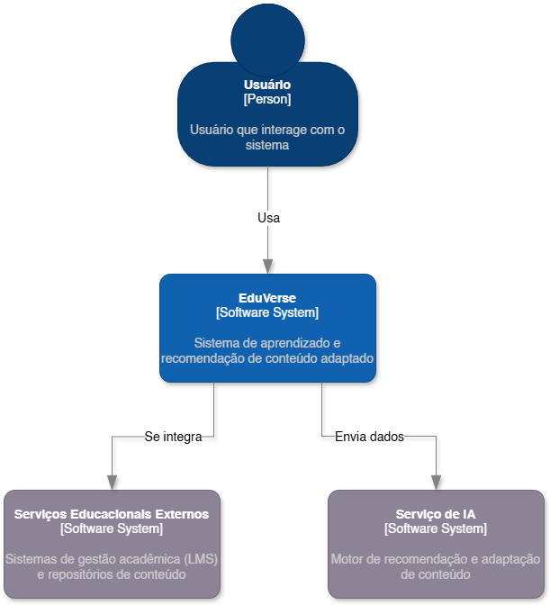
Disponível em:

1.4 Classificação da Estratégia
- Classificação: [Conservadora / Balanceada / Ousada]
- Justificativa: [Explique em 5 linhas o porquê desta escolha em relação ao risco, inovação e maturidade tecnológica. Referencie o Capítulo 1 do Pressman sobre a natureza do software, se pertinente].

🔵 CICLO 2: Blueprint e Decisões (Fase 2)
Preencher e entregar no AVA ao final do Ciclo 2.

2.1 Diagrama de Containers (C4 Nível 2)
[Insira aqui a imagem do seu Diagrama de Containers (C4 Nível 2). Este diagrama deve detalhar a estrutura interna do sistema, mostrando os principais containers (aplicações, bancos de dados, filas, etc.) e suas interações. Recomendado: Salvar o diagrama em /diagrams no GitHub e referenciar o link da imagem aqui.]

2.2 Estilo Arquitetural Escolhido
[Descreva o estilo arquitetural principal que você adotou (ex: Microsserviços, Monolito Modular, Hexagonal, Event-Driven) e justifique sua escolha com pelo menos 3 trade-offs reais (prós e contras) em relação aos RNFs priorizados na Fase 1. Referencie o Capítulo 14 do Pressman sobre estilos arquiteturais, se pertinente].

2.3 Architecture Decision Record (ADR) Principal
[Escolha uma decisão arquitetural crucial que você tomou nesta fase (ex: Escolha da Tecnologia de Persistência, Estratégia de Comunicação entre Microsserviços) e documente-a como um ADR. Recomendado: Criar o arquivo .md do ADR em /adrs no GitHub e referenciar o link aqui.]
- Título: [Ex: Escolha da Tecnologia de Persistência]
- Contexto: [O problema ou necessidade técnica que levou a essa decisão. Qual era o cenário?]
- Decisão: [O que foi decidido. Qual tecnologia/abordagem foi escolhida?]
- Justificativa: [Por que esta opção venceu as alternativas? Quais foram os trade-offs considerados? Quais os impactos nos RNFs?]

🔴 CICLO 3: Cloud e Resiliência (Fase 3)
Preencher e entregar no AVA ao final do Ciclo 3.

3.1 Estratégia de Cloud e Implantação
[Descreva como sua arquitetura será implantada em um ambiente de nuvem (ex: AWS, Azure, GCP). Qual o modelo de serviço (IaaS, PaaS, Serverless)? Como o sistema será escalado e monitorado?]

3.2 Análise de Fragilidade e Mitigação
- Ponto Frágil: [Identifique a maior fraqueza ou risco da sua arquitetura em um cenário de produção (ex: falha de um serviço crítico, pico de tráfego inesperado, vulnerabilidade de segurança).]
- Mitigação: [Como você minimizaria esse risco? Quais estratégias de resiliência (ex: circuit breaker, retry, fallback, multi-região) seriam aplicadas?]

3.3 Parecer Técnico Final
[Resumo executivo (até 10 linhas) defendendo por que sua arquitetura é a melhor escolha para o cliente, considerando os requisitos de negócio, os RNFs e a estratégia de implantação. Qual o valor agregado da sua solução?]

🏆 BÔNUS: Evolução Arquitetural (Gamificação)
Opcional - Preencher apenas se houver melhoria estrutural documentada no GitHub.

[Descreva brevemente a melhoria arquitetural que você implementou no seu repositório GitHub para fins de bônus de nota. Referencie a nova ADR e o diagrama atualizado (se houver) no GitHub. Ex: Migração de um componente para Serverless, implementação de um padrão de resiliência, otimização de custo em cloud. Lembre-se: a melhoria deve ser arquitetural, não apenas textual.]

SURPREENDA-ME! :D

📚 Referências Bibliográficas
- Pressman, R. S. (2021). Engenharia de Software: Uma Abordagem Profissional. McGraw Hill. (Capítulos selecionados conforme o tema da aula).
- Richards, M., & Ford, N. (2020). Fundamentals of Software Architecture: An Engineering Approach. O'Reilly Media.
- C4 Model for Software Architecture. (s.d.). Disponível em: https://c4model.com/
- Architecture Decision Records (ADRs). (s.d.). Disponível em: https://adr.github.io/

